 | 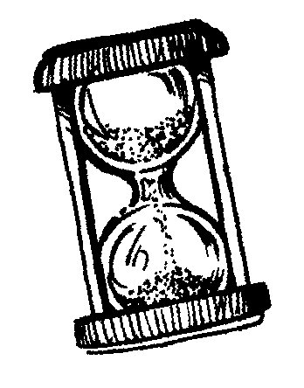 | Chrono math  Table d'addition de 5  Décompostion en 5+n
 |  |  |  | 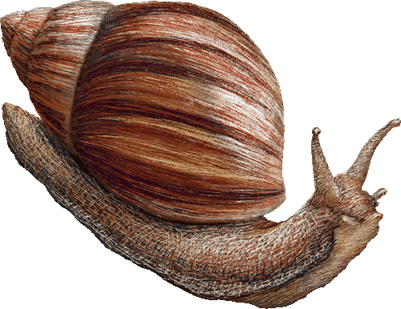
Départ | 6=5+? | 9=5+? | 7=5+? | 5=5+? | 8=5+?
 |  |  |  |  | 10=5+?
 |  |  | 9=5+? | 8=5+? | 6=5+?
 |  |  | 10=5+?
 |  |  | 8=5+? | 5=5+? | 7=5+? | 9=5+?
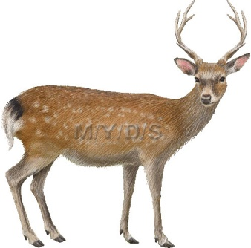 |  |  |  |  |  | 5=5+?
 |  |  |  |  |  | 6=5+?
 | 7=5+? | 9=5+? | 6=5+? | 8=5+? | 7=5+? | 10=5+?

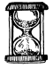
MES RECORDS
Chronométrer le temps mis pour arriver à la fin de la piste de jeu.
Date :  Temps : | Date :  Temps : | Date :  Temps : | Date :  Temps : | Date :  Temps :
Date :  Temps : | Date :  Temps : | Date :  Temps : | Date :  Temps : | Date :  Temps :

